
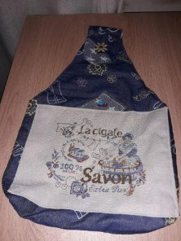 Les Petites Mains
de la Vallée

Drôle d’année que voilà !!!
Tout avait bien commencé pour notre club !!
En septembre 2019 nous avons continué de faire des valisettes et sacs en tissu, un peu en prévision des cadeaux de Noël.

Puis jusqu’à décembre, certaines ont fait des boules de Noël au point de croix et en tissu, ensuite nous avons fait chacune notre sac à épingles à linge, de modèles différents.
Le 11 janvier 2020 nous avions prévu notre repas de l’année à Issoire (heureusement !!!) qui s’est très bien passé grâce à la sympathie de toutes.

En janvier et février, nous avons toutes fabriqué notre sac à tarte ou sac à cake, puis avons continué du patch et du point de croix.
En mars nous avons commencé une trousse multi poches.
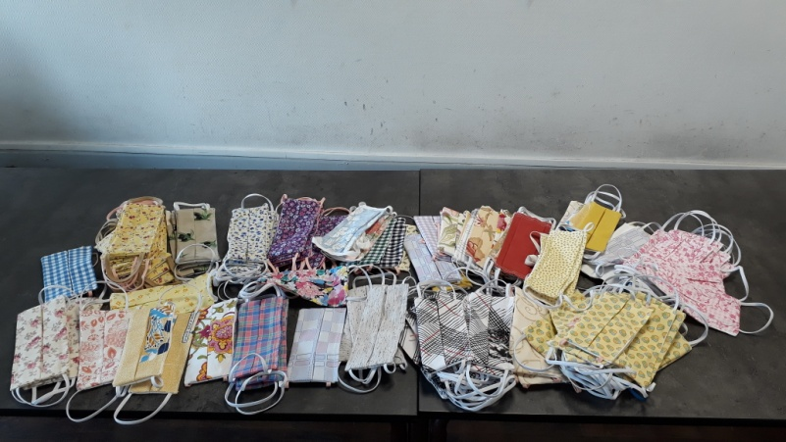
Notre dernier rendez-vous à la salle fut le vendredi 13 mars 2020, puis tout s’est arrêté, car ce fut le confinement et ce satané virus !!

Nous sommes toutes restées en contact et le 17 et le 24 avril, nous nous sommes retrouvées à 4 pour confectionner des masques pour la commune, étant donné que nous avions des tissus.

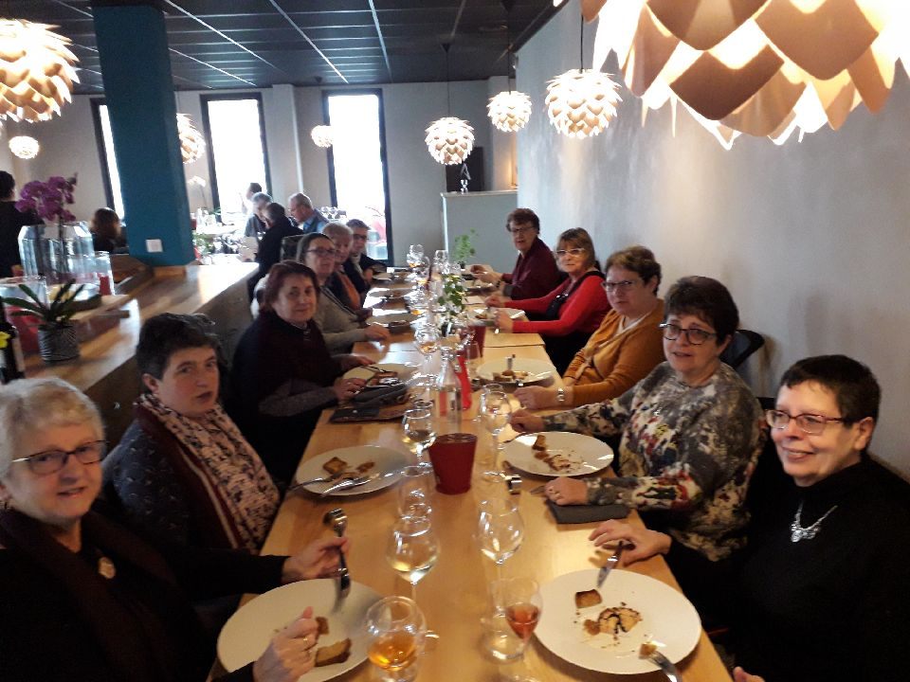

Maintenant nous espèrons nous retrouver toutes au mois de septembre, si tout va bien.
